Storyboard Nutty Putty

# Kamer 1

# Cave Entrance:

De ingang van de grot bevind zich in een donker bos. De speler arriveert in dit bos, waar hij/zij opzoek gaat naar de ingang van de grot. Om de deur van de grot te openen moet de speler eerst de deurklink in het bos vinden en deze gebruiken om de deur te openen. De speler kan rond lopen in het bos aan de hand van noord, oost, zuid en west knoppen. De deurklink zit op de locatie noord-west-west-zuid. Bosjes op deze locatie moeten examined worden op de deurklink op de pakken. Wanneer de speler de deurklink heeft gevonden, kan de deur van de grot geopend worden. Zo kan de speler naar de volgende level. Verder zijn in dit level geen NPC’s.

# Kamer 2

# The maze:

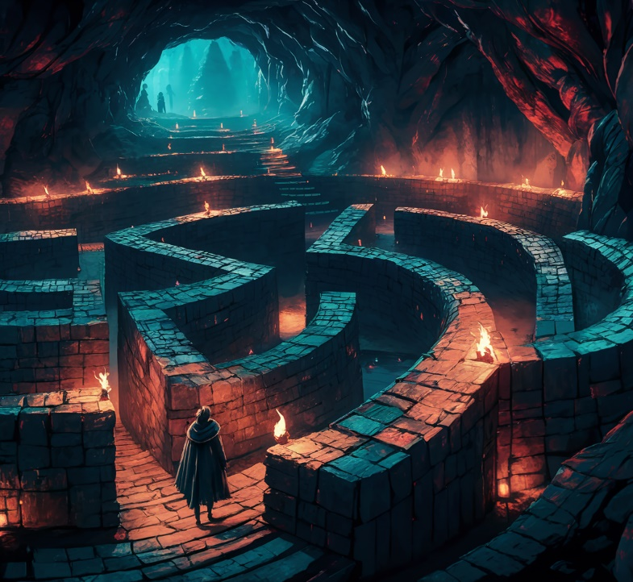

The maze is de tweede kamer van de game. In deze kamer staat een doolhof dat de speler moet oplossen. Het doolhof kan opgelost worden door stappen te nemen, deze stappen kan je vooruit, naar links, naar rechts of als ja fout ben gelopen terug zetten. Als je dus de goede weg door het doolhof loopt kan je de uitgang van de kamer vinden en dus door naar het volgende level.

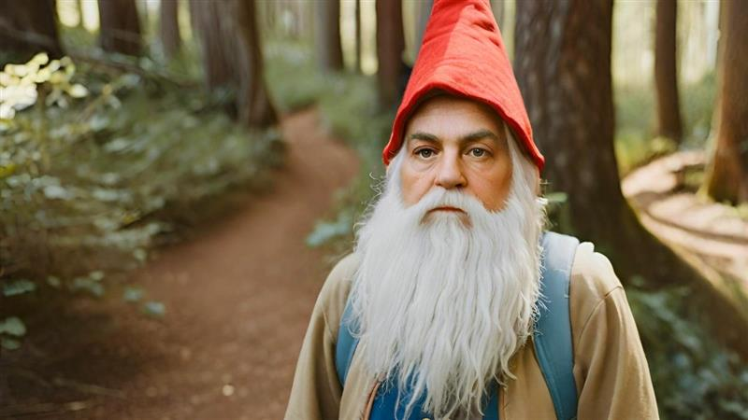

Als hulp in het doolhof kan je in het doolhof een kabouter vinden, deze kabouter geeft de speler een raadsel. Als de speler dit raadsel correct oplost krijgt de speler een kaart, op deze kaart staat de kortste route uit het doolhof.

De oplossing van het doolhof is:

links, links, rechtdoor, rechts, rechtdoor, links, rechts, rechts, rechtdoor, links, links, rechtdoor.

# Kamer 3

# The big room:

In dit level bevindt de speler zich in een grote open ruimte. In de verte kan je een NPC zien, een skelet. Deze skelet blokkeert de weg naar de volgende level. Als je vervolgens praat met de skelet, dan krijg je te horen dat hij een edelsteen nodig heeft aan de hand van een raadsel, voordat hij aan de kant gaat. De raadsel luidt als volgt:

"In de krochten van deze grot, waar schaduwen spelen, Sta ik als een wachter, met botten omhuld, geheel verheven. Mijn vraag weergalmt in de donkere nacht, Wie kraakt het mysterie, wie brengt het licht?

Een edelsteen der aarde, diep in mij verborgen, Een schat, een geheim, door tijd verzwolgen. Schitterend en kostbaar, maar verstoken van daglicht, Wat ben ik? Onthul het antwoord en maak mijn gezicht licht."

Dit kan de speler uitnodigen om het raadsel op te lossen en het skelet te passeren om verder te gaan in de grot.

De speler moet de omgeving onderzoeken om deze edelsteen te vinden. Deze edelsteen ligt verstopt onder een steen in de kamer. Pak de edelsteen, geef het aan de skelet en de weg naar de volgende level is geopend.

# Kamer 4

# The big slide:

De speler is aangekomen bij het level “The big slide”. Hier krijgt de speler een steile en glibberige helling te zien die de diepte in leidt. Jij staat nu aan de bovenkant van de helling. Vervolgens glij je weg, naar de diepte. Nu moet de speler uit “The Big Slide” klimmen. Om te ontsnappen krijgt de speler meerdere items. Je kan een zaklamp en een touw vinden. Verder is er nog een NPC, genaamd Mario. Je hebt nu meerdere opties: de omgeving onderzoeken voor items of voorzichtig naar boven klimmen. De speler kan naar de volgende level wanneer hij/zij weer boven aan de helling staat.

# Kamer 5

# Ed’s Push:

Na het beklimmen van de glibberige slide van de vorige level, komt de speler nu aan in een nauwe doorgang, waar de speler makkelijk vast kan komen te zitten. De speler moet navigeren door de beklemmende gangen en obstakels om uiteindelijk bij het laatste level te arriveren. De speler krijgt meerdere opties om door deze nauwe gang te komen. Als de speler een verkeerde actie onderneemt, dan komt hij/zij vast te zitten. Dit leidt tot een game-over. Er is een zaklamp, die de speler nog niet kan gebruiken. Verder kan je de NPC Josh Edward Jones vinden, die ook vastzit.

# Kamer 6

# The Birth Canal:

Het laatste level van het spel. Hier vindt de speler de schatten waar John Edward Jones opzoek naar was. Alleen gaat het niet makkelijk worden om bij het schat te komen. Er zijn meerdere traps die de speler moet overwinnen om uiteindelijk bij de schat te komen. Nadat de speler de schat heeft opgepakt, teleport John Edward Jones weg en is het spel uitgespeeld.

Bronnen

*Afbeeldingen gegenereerd door Ideogram, 2024 (*[*https://ideogram.ai*](https://ideogram.ai)*)*